Luluva Samuel Luluva

PROPOSTA PARA A MELHORIA DA REDE DE DRENAGEM PREDIAL
(REDE DE ESGOTO): ESTUDO DE CASO ˗ EDIFICÍO (n°320), RUA DA RESISTÊNCIA

Monografia apresentada ao curso de
Engenharia Civil da Universidade
Politécnica A Politécnica como
requisito de obtenção do grau de
Licenciatura em Engenharia Civil.

Supervisor: Doutor Nordino Muaievela

Maputo, Julho de 2020
Luluva Samuel Luluva

PROPOSTA PARA A MELHORIA DA REDE DE DRENAGEM PREDIAL
(REDE DE ESGOTO): ESTUDO DE CASO ˗ EDIFICÍO (n°320), RUA DA RESISTÊNCIA

Parecer do Técnico Científico do Tutor: Professor Doutor Nordino Martinho Muaievela, Docente da Universidade Politécnica A Politécnica, na qualidade de supervisor do Trabalho de Fim de Curso a ser submetido por Luluva Samuel Luluva, com o tema: Proposta para a melhoria da Rede de drenagem predial (Rede de esgoto): Estudo de Caso, (Edifício n°320) Rua da Resistência. O trabalho apresentado pelo candidato reúne a qualidade científica e as condições necessárias para que seja submetido a prova de defesa para obter o grau de Licenciatura em Engenharia Civil.

O Supervisor
________________________
Prof. Doutor Nordino Martinho Muaievela

Maputo, de Julho de 2020

DECLARAÇÃO DE HONRA

Eu, Luluva Samuel Luluva, declaro que o presente trabalho de fim de curso é resultado da pesquisa realizada exclusivamente por mim, com acompanhamento do meu supervisor. Todas as fontes de informação consultadas estão devidamente mencionadas no texto, e bibliografia. Esta monografia e agora submetida de acordo com todos os requisitos e exigências para obtenção de grau de Licenciatura em Engenharia Civil, na Universidade Politécnica A Politécnica em Maputo.

Assinatura:____________________
Data:__/___/___

DEDICATÓRIA

Dedico esse trabalho aos meus pais, Samuel Luluva e Esperança Armando Luluva, pelo amor e apoio incondicional em todos momentos da vida.

AGRADECIMENTOS

Agradecer em primeiro a Deus pela vida e saúde, e a todos os que directamente ou indirectamente me apoiaram para torná-lo uma realidade.
Ao meu pai Samuel Luluva, por me apresentar a Engenharia Civil deste criança e fazer com que eu descobrisse o gosto pela área.
A minha mãe Esperança Armando Luluva pelo apoio incondicional
A todos os professores e profissionais que contribuíram para o meu crescimento académico
Ao Docente Nordino Muaievela, que foi de extrema importância para o desenvolvimento deste trabalho.
A todos o meu muito obrigado

ABSTRACTO
Autor: | Luluva Samuel Luluva
Grau Académico: | Licenciatura em Engenharia Civil
Título: | Proposta para a Melhoria da Rede de Drenagem predial (Rede de esgoto): Estudo de Caso ˗ (Edifício n°320), Rua da Resistência
Universidade: | A Politécnica
Faculdade: | ESGC
Supervisor da proposta: | Doutor Nordino Muaievela
Data: | Junho de 2020
Palavras-chave: | Drenagem Predial, Rede de Esgoto, Melhoria, Meio Ambiente

RESUMO

A falha do sistema de drenagem na rede predial (Rede de esgoto) constituiu um dos grandes problemas que apoquenta residentes nas cidades Moçambicanas. A maioria destes prédios foram construídos no tempo colonial, sem mudança ou manutenção da sua rede, vira um atentado a saúde dos residentes. Tendo em conta que a matéria orgânica produzida pelo homem pode ser veículo de patogénese que originam várias doenças, entre as quais a cólera, diarreias infecciosas, malária, etc. Também prejudica o tempo de vida dos edifícios criando outros tipos de patologias devido ao entupimento e fuga de água residual nas suas tubagens.
Sendo assim o trabalho visou propor uma melhoria da Rede de Drenagem predial (Rede de esgoto) existente com base nas normas de dimensionamento, custos económicos, e alternativas. O trabalho tem como foco de estudo o Edifício n°320 localizado na rua de resistência, cidade de Maputo.

ÍNDICE DE FIGURAS

Figura:1. Cloaca máxima………………………………………………………………………….5

Figura:2 ˗ Drenagem gravítica…………………………………………………………………...13

Figura:3 ˗ Sistema com elevação………………………………………………………………...14

Figura:4 ˗ Sistema misto…………………………………………………………………………14

ÍNDICE DE GRÁFICOS

Gráfico: 1. Abaco de Caudais de cálculo………………………………………………………...21

Gráfico: 2.Abaco de Caudais de cálculo de descarga (anexo XV, RSPDADAR) ……………....34

Gráfico:3. Abaco de dimensionamento…………………………………………………………….

ÍNDICE DE TABELAS

Tabela: 1. Caudais instantâneos mínimos………………………………………………………..20

Tabela: 2. Diâmetros mínimos (ANEXO 14, do RSPDADAR) ………………………………...36

Tabela: 3. Diâmetros nominais em função de caudais e inclinação (Adaptado, RSPDADAR)...36

Tabela: 4. Diâmetros nominais em função de caudais e inclinação, colectores…………………39

Tabela: 5. Dimensionamento de tubos de queda………………………………………………...35

Tabela: 6. Dimensionamento de colunas de ventilação………………………………………….43

Tabela: 7. Altura do poço de infiltração por individuo…………………………………………..45

ÍNDICE DE FOTOGRAFIAS

Fotografia: 1 ˗ Poço fecal e Latrina……………………………………………………………….5

Fotografia: 2 - Imagem da localização do edifício - Adaptado do (Google Earth)……………...13

Fotografia: 3 ˗ Sistemas não estão separados; tubulação em degradação………………………..14

Fotografia: 4 - a) Sistemas não estão separados; b) tubulação em degradação………….………14

Fotografia: 5 ˗ Caixas de visitas………………………………………………………………….31

Fotografia: 6- Fossas danificadas………………………………………………………………..32

ÍNDICE DE ANEXOS

Anexo 1.Questionário Dirigido aos Moradores do Edifício (n° 320”) da Rua de Resistência…53

Anexo 2. Número de compartimentos das fossas (do anexo 27, RSPDADAR) ………………55

Anexo 3. Planta do traçado da rede de drenagem………………………………………………56

LISTA DE ABREVIATURAS E UNIDADES
Símbolo | Grandeza | Unidade
A | Área da secção do tubo de fluxo | m²
Cs | Coeficiente de simultaneidade adimensional
Csi | Coeficiente de evaporação do sifão | mm.m2.(nº˗semanas)
D | Diâmetro da tubagem | Mm
DN | Diâmetro nominal | Mm
D | Diâmetro interno da tubagem | Mm
Dq | Diâmetro interior do tubo de queda | Mm
Dv | Diâmetro interior da coluna de ventilação | Mm
G | Aceleração gravítica | m/s
K | Coeficiente de rugosidade da tubagem | m1/3.s-1
L | Comprimento | M
Lv | Comprimento da coluna de ventilação | m
n | Coeficiente de Manning | s.m-1/3
p | Pressão | Pa
Q | Caudal | m3/s
Qac | Caudal acumulado | m3/s
Qel | Caudal de estação elevatória | l/s
Qcal | Caudal de cálculo | m3/s
Qdes | Caudal de descarga do equipamento ligado ao ramal de descarga | m3/s
Qmax | Capacidade hidráulica máxima | l/s
Rh | Raio hidráulico | M
U | Velocidade de escoamento | m/s
v | Velocidade | m/s
y | Humidade relativa do ambiente | %
ι | Tensão de arraste | Pa

SUMÁRIO
DECLARAÇÃO DE HONRA I
DEDICATÓRIA II
AGRADECIMENTOS III
ABSTRACTO IV
❖ ÍNDICE DE FIGURAS V
❖ ÍNDICE DE QUADROS V
❖ ÍNDICE DE TABELAS VI
❖ ÍNDICE DE FOTOGRAFIAS VII
❖ ÍNDICE DE ANEXOS VIII
❖ LISTA DE ABREVIATURAS E UNIDADES IX
CAPITULO 1 ˗ INTRODUÇÃO 3
1.1 Contexto internacional 3
1.2 Contexto Moçambicano 4
1.3 Importância da Drenagem eficiente e o objetivo geral do trabalho 5
1.4 TEMA E SUAS DELIMITAÇÕES 5
1.4.1 O PROBLEMA A SER INVESTIGADO 6
1.4.2 Formulação do Problema a ser investigado 6
1.4.3 A PERGUNTA A INVESTIGAR E AS HIPOTESES A CONSIDERAR 6
1.4.4 Formulação da Pergunta a investigar 6
1.4.5 As Hipóteses H(0) e H(1 6
1.4.6 Perguntas investigativas 6
1.5 A metodologia de investigação 7
1.6. CONSTRANGIMENTOS PREVISTOS NA INVESTIGAÇÃO 7
1.6.1 As limitações do trabalho 7
1.6.2 Objetivos específicos 8
1.6.3 A Importância do Tema de investigação 8
2. CAPITULO 2 ˗ REVISÃO DA BIBLIOGRAFIA 9
2.1. Marco Conceptual 9
2.2. Conceito de sistema de drenagem 9
2.3. Generalidades 9
2.4. DEFINIÇÕES PERTINENTES (RSPDADAR) 10
Rede de drenagem de águas residuais: 10
2.5. Saneamento do meio 12
2.5.1. Um saneamento adequado 12
2.6. Sistemas de Drenagem de aguas Residuais Prediais (Rede de esgoto) 13
2.6.1. Tipos de sistemas de drenagem 13
2.7. Constituição dos sistemas de drenagem (RSPDADAR). 15
2.7.1. Dimensionamento de Sistema de Drenagem de aguas Residuais 15
Base normativa 15
2.7.2. Disposições construtivas 16
2.7.3. Regras de Dimensionamento 19
2.7.4. Determinação do Caudal de Cálculo 19
2.7.5. Tipo Tubagens 22
2.7.6. Tubagens de betão 23
2.7.7. Grés vitrificado 24
2.7.8. Tubagens metálicas 25
2.7.9. Policloreto de Vinilo (PVC) 26
CAPITULO 3 ˗ METODOLOGIA E INSTRUMENTOS DE PESQUISA 28
3. Metodologias de Pesquisa 28
CAPITULO 4 ˗ ESTUDO DE CASO 29
4.1. Localização 29
4.2. Descrição do edifício 29
4.3. Anomalias observadas 30
4.4. Proposta para melhoria 32
4.4.1. Especificações técnicas 33
4.5. Memória de cálculo 33
CAPITULO 5 ˗ CONCLUSÕES E RECOMENDAÇÕES 47
Conclusões 47
Anexos…………………………………………………………………………………………...50

CAPITULO 1 ˗ INTRODUÇÃO
A hidráulica é uma ciência muito antiga. Os egípcios e os babilónios construíram canais para fins de irrigação, e de defesa. Nesta época, não se fizeram quaisquer tentativas para compreender as leis do movimento dos fluidos. As primeiras tentativas notáveis para racionalizar a natureza da pressão e os padrões de caudal foram empreendidas pelos gregos através das leis da hidrostática e da flutuação (Andrew e John,1998). Entre os séculos XVII e XIX, com a Revolução Industrial (1760,1840), muitas e importantes mudanças sociais levaram ao rápido crescimento das cidades industrializadas, assim no século XX por consequência, surgiram tremendos avanços na compreensão e na aplicação da mecânica dos fluidos. Os esforços de Nikuradse (1930) na (Alemanha), Moody (1936) na América, Colebrook (1940) na Grã-Bretanha e outros, resultaram numa compreensão mais clara do escoamento de líquidos em tubos.

Evolução histórica dos sistemas públicos de drenagem de águas residuais

1.1 Contexto internacional
Na tentativa de dominar a natureza e, em particular, as condições de obtenção de água e alimento, as populações humanas concentraram-se, historicamente, junto das margens dos rios e das zonas férteis circundantes. Ainda que as populações pudessem deslocar-se à fonte de água (rios, nascentes ou poços) houve, desde logo, um desejo de manipular o curso de água para evitar tais deslocações. A necessidade de recolha e condução de águas residuais surgiu mais tarde, datando as primeiras evidências neste domínio de 4000 a.C., na Mesopotâmia, onde foram descobertos tubos e reservatórios de resíduos, e na Suméria, onde se acreditava já (mas numa base supersticiosa e religiosa) na relação da água com as doenças e a sua proliferação.
Existem também evidências de galerias de condução de esgotos construídas na Índia (em Nipur), em 3750 a.C., e de sistemas de drenagem de águas residuais construídos no Vale do Indo por volta de 3200 a.C., os quais eram constituídos por canais cobertos de tijolo com aberturas que permitiam a sua inspecção. Estas galerias eram já servidas directamente a partir de latrinas e banheiras no interior das habitações. Foram também descobertas, no Paquistão, caleiras de drenagem nos arruamentos, as quais foram desenvolvidas pela civilização Hindu em 3000 a.C., apresentando um nível de detalhe que permitia, por exemplo, a adaptação dos colectores para utilização de caudais mais reduzidos VII e III a.C., a civilização Grega criou e desenvolveu tecnologias de captação e distribuição de água a longa distância, sistemas de captação e condução das águas pluviais para posterior utilização e sistemas de eliminação de esgotos. Ainda que filósofos como Hipócrates, Tales de Mileto, Platão, ou Aristóteles, os quais contribuíram para o primeiro tipo de regulamentação de águas, não conseguissem ainda explicar o ciclo da água ou a movimentação das marés, havia já uma grande preocupação com a qualidade da água e a sua conservação, escoamento e renovação.
A civilização Romana veio abrandar os constantes desenvolvimentos conseguidos pela civilização Grega mas também aperfeiçoou e disseminou pelo império as tecnologias dos vários povos que iam sendo conquistados. Em Roma, capital do império, foi criado um complicado sistema de esgotos, cujo colector principal (a azul na Figura) é conhecido por "cloaca máxima".
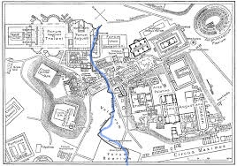
Figura.1. ˗ Cloaca máxima

1.2 Contexto Moçambicano
Em Moçambique a questão de Saneamento básico ainda é a uma actividade ainda por evoluir os níveis de qualidade, desde o abastecimento de água potável, o manuseio de águas pluviais, o levantamento e tratamento de esgotos, a limpeza urbana, o manuseio de resíduos sólidos e o controle de pragas e qualquer tipo de agente patogénico, visando a saúde das comunidades. Os primeiros registos históricos da preocupação com a drenagem de águas residuais em Moçambique, é na cidade Capital (Maputo) na altura de nome (Lourenço Marques) considerada Capital da província económica de Portugal aos finais do séc. XIX, onde os canos que à data se destinavam à drenagem das águas pluviais eram usados também pra escoar águas residuais. Actual mente tendo a Estação de Tratamento de Águas Residuais (ETAR) de Infulene não funcional ou avariada que se destina ao tratamento de esgoto doméstico e lamas fecais público, os edifícios descarregam e tratam as águas residuais em fossas sépticas privadas e devidamente preparadas. Nos arredores nos Bairros periféricos e Campo, até nos dias de hoje e possível encontrar o sistema precário de Latrina e poço de fezes.
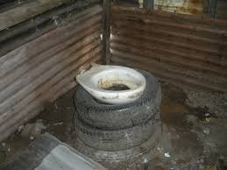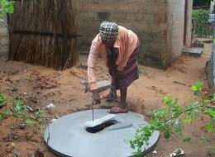
Fotografia: 1 ˗ Poço fecal e Latrina

1.3 Importância da Drenagem eficiente e o objectivo geral do trabalho
É importante ter uma rede de drenagem eficiente em todos os aspectos porque sem ela, a tubagem rapidamente degrada-se, permitindo a fuga de águas sujas ou negras, sendo estas um atentado a saúde do ser humano e possivelmente criar Patologias no edifício. Como objectivo o presente trabalho vem propor a melhoria do funcionamento da Rede de drenagem Predial (Rede de esgoto do Edifício n°320).

1.4 TEMA E SUAS DELIMITAÇÕES
O presente trabalho de investigação tem como tema: Proposta de melhoria da Rede de drenagem predial (Rede de esgoto). O trabalho foi conduzido na cidade de Maputo, na Rua da Resistência no (Edifício n°320) usando o sistema de drenagem predial do edifício como caso de estudo.

O PROBLEMA A SER INVESTIGADO

Formulação do Problema a ser investigado
A rede de drenagem predial eficiente, e importante para salvaguardar a integridade dos edifícios e também para uma boa saúde e bem-estar das pessoas. No edifício em estudo a rede de drenagem encontra ‘se num estado avançado de degradação. Esta questão motiva a formulação do seguinte problema a investigar:
“Há falha do sistema de drenagem na rede predial”

A PERGUNTA A INVESTIGAR E AS HIPOTESES A CONSIDERAR

Formulação da Pergunta a investigar
Com vista a melhor compreensão do problema a ser investigado, mais especificamente formulou-se a seguinte pergunta a investigar.
“Que melhoria pode ser feita na Rede de Drenagem Predial do (Edifício n° 320)”.

As Hipóteses H (0) e H (1)
De acordo com o problema a ser investigado e em concordância com a pergunta a investigar, consideram-se as seguintes hipóteses abaixo:
H (0): Não existe melhoria a ser feita na Rede de Drenagem Predial do (Edifício n°320).
H (1): Existe melhoria a ser feita na Rede de Drenagem Predial do (Edifício n°320).

Perguntas investigativas
Com vista à melhor compreensão do problema em estudo e apoio à pergunta a investigar, colocam-se as seguintes perguntas:
- Quais são as características do Sistema de drenagem Predial (Rede de esgoto) do (Edifício n°320)?
- Como essas características impactam no funcionamento do Sistema de drenagem Predial (Rede de esgoto) do (Edifício n°320)?
- Que medidas devem ser tomadas para melhorar a Rede de Drenagem Predial do (Edifício n°320)?
- Até que nível os constrangimentos causados por uma rede de esgoto obsoleta pode afectar a qualidade da vida das pessoas?

- A metodologia de investigação
Este trabalho de investigação será conduzido no âmbito da problemática da falha do sistema de drenagem na rede predial e por consequência a insatisfação dos residentes devido a falta de manutenção do Sistema de drenagem predial com o objectivo de fazer análise dos impactos sociais causados, e propor uma melhoria da Rede com vista a reverter ou mitigar esta situação. Deste modo, vai-se conduzir uma investigação do tipo exploratória e descritiva, no âmbito do paradigma Fenomenológico.

1.6. CONSTRANGIMENTOS PREVISTOS NA INVESTIGAÇÃO

1.6.1 As limitações do trabalho
- Dificuldades relacionadas com a literatura específica sobre teoria/programa de conservação, manutenção e/ou dimensionamento de Sistemas de drenagem de águas residuais, contendo conteúdos importantes para o estudo.
- Inexistência ou falta do projecto ou planta da rede de drenagem do (Edifício n°320) da Rua da Resistência.
- Pesquisa limitada em termos de disponibilidade dos residentes em responder as questões do inquérito.
- Falta de dados relativos a data exacta da última manutenção da rede de drenagem do (Edifício n°320).

1.6.2 Objectivos específicos
Podem ser citados os seguintes objectivos específicos:
- Identificar as características da Rede de drenagem Predial do (Edifício n°320).
- Examinar as características da Rede drenagem Predial do (Edifício n°320).
- Compreender o modo do funcionamento Sistema de drenagem Predial do (Edifício n°320).
- Propor as medidas de melhoria da Rede de Drenagem Predial do (Edifício n°320).

1.6.3 A Importância do Tema de investigação
O tema proposto para investigação é de relevante importância na área da Engenharia civil, pois trata-se de um problema do quotidiano, situação que se repete em vários Edifícios da Urbe, na cidade e arredores, dando solução e solucionando este caso, servira de exemplo para ambos restantes evitando a poluição Ambiental, protegendo a saúde dos residentes e utentes dos edifícios.

CAPITULO 2 ˗ REVISÃO DA BIBLIOGRAFIA
- Sistemas Prediais de Distribuição de Água e de Drenagem de Águas Residuais
  - Marco Conceptual
A evolução dos sistemas prediais de abastecimento de água e sistemas de águas residuais, permitiu que fossem desenvolvidos critérios e métodos eficazes para a criação dos traçados, assim como para o seu dimensionamento. A maioria desta informação pode ser encontrada na legislação e em manuais que servem de apoio à legislação como e o caso do livro de Vítor M. R. Pedroso intitulado “Manual dos Sistemas Prediais de Distribuição de Água e Drenagem de Águas o Regulamento dos Sistemas Prediais de Distribuição de Água e de Drenagem de Águas Residuais, em vigor em Moçambique desde o ano de 2004.
De acordo com Botica (2012), a concepção e dimensionamento dos sistemas prediais de drenagem de águas residuais domésticas exige o conhecimento dos regulamentos e da sua fundamentação, das tecnologias disponíveis e das metodologias de cálculo adequadas. No entanto, apesar da existência de documentos técnicos e regulamentares ou normativos de apoio ao projecto, observa-se nestes documentos alguma tendência para simplificar em demasia, o que, sendo útil numa primeira fase destinada a garantir que a maioria dos técnicos aplicará correctamente os sistemas, conduz, com o tempo, a uma perda de fundamentação teórica associada à dispersão de informação, deparando-se os projectistas com dificuldades inesperadas em casos de aplicação mais complexa”.

  - Conceito de sistema de drenagem
Sistema de drenagem e todo um conjunto de órgãos ou dispositivos interligados de modo a alcançar um mesmo objectivo, de escoar ou transportar as águas para fora da estrutura seja ela um edifício ou estrada.

  - Generalidades
Águas residuais, referem se a resultantes dos usos domésticos, industriais e pluviais. Os caudais que afluem às redes de drenagem das águas residuais prediais, são avaliados em cerca de 90% dos consumos domiciliários, definidos pelas respectivas capitações para se ter em conta as fugas de água de abastecimento que não chegam às redes de esgoto.
Normalmente, as águas residuais domésticas são escoadas por redes gravíticas, isto é, o escoamento se processa por gravidade. Há no entanto situações em que a drenagem pode ser feita com elevação, ou seja, o escoamento é elevado por meios mecânicos a partir da zona que se pretende drenar para o ponto de descarga, estando o escoamento a processar-se sob pressão.
Até ao ano de 2004, os sistemas de canalizações privativas de um edifício deveria contemplar dois tipos de redes separadas, em função da qualidade de águas que transportam: uma de águas “brancas” (provenientes de lava-loiças, bidés, lavatórios, pias de despejo, máquinas de lavar roupa ou louça) e outra de águas “negras” (provenientes das bacias de retrete). O destino mais frequente das águas negras era a fossa séptica e as chamadas águas brancas eram encaminhadas para o dreno (que pode ser horizontal ou vertical). Esta separação justifica-se pelo facto de as águas sanitárias serem prejudiciais à reprodução dos microrganismos que atuam ao nível da fossa séptica (RSPDADAR).

  - DEFINIÇÕES PERTINENTES (RSPDADAR)

Rede de drenagem de águas residuais:
Rede de drenagem de águas residuais serve para recolher e encaminhar as águas desde a sua origem até aos colectores públicos de águas residuais. Estes colectores recolhem as águas residuais de diversos edifícios e encaminham-nas até ao seu destino, que normalmente é uma estação de tratamento de águas residuais.
Esgoto doméstico: O esgoto doméstico é aquele que provem principalmente de residências, estabelecimentos comerciais, instituições ou quaisquer edificações que dispõe de instalações de banheiros, lavandarias e cozinhas. Compõe-se essencialmente de água de banho, excretas, papel higiénico, restos de comida, sabão, detergentes e águas de lavagem.

Esgoto industrial: O esgoto industrial é aquele que provém das indústrias, que são águas residuais derivadas do processamento, arrefecimento de caldeiras. Compõem essencialmente de químicos por vezes muito prejudiciais à saúde humana.

Aparelho Sanitário: Aparelho destinado ao uso de água para fins higiénicos ou para receber dejectos e/ou águas servidas.

Caixa de descarga: Dispositivo colocado acima, acoplado ou integrado às bacias sanitárias ou aos mictórios, destinados à preservação de água para suas limpezas.

Caleira: Canal que recolhe a água de coberturas, terraços e similares e a conduz a um ponto de destino.

Inspecção: Qualquer meio de acesso aos reservatórios, equipamentos e tubulações.

Ramal predial: Tubulação compreendida entre a rede pública de abastecimento e a instalação predial.

Ramal: Tubulação derivada da coluna de distribuição e destinada a alimentar sub-ramais.

Ramais de descarga: Canalização destinada ao transporte de águas provenientes dos aparelhos sanitários para o tubo de queda ou colector predial;

Rede predial de distribuição: Conjunto de tubulações constituído de barriletes, colunas de distribuição, ramais e sub-ramais, ou de alguns destes elementos.

Reservatório inferior: Reservatório intercalado entre o alimentador predial e a instalação elevatória, destinado a reservar água e a funcionar como poço de sucção da instalação elevatória.

Reservatório superior: Reservatório ligado ao alimentador predial ou á tubulação de recalque, destinado a alimentar a rede predial de distribuição.

Sistema de abastecimento: Rede pública ou qualquer sistema particular de água que abasteça a instalação predial.

Sub-ramal: Tubulação que liga o ramal à peça de utilização ou à ligação do aparelho sanitário.

Tubo de descarga: Tubo que liga a válvula ou caixa de descarga à bacia sanitária ou mictório.

  - Saneamento do meio
A matéria orgânica produzida pelo homem pode ser veículo de patogénese que originam várias doenças, entre as quais a febre tifóide, diarreias infecciosas, amebíase, teníase, etc. Por isso é indispensável afastar as possibilidades de seu contacto com: Homem; Águas de abastecimento; Vectores (moscas e outros insectos) e Alimentos.

Do ponto de vista sanitário, o destino adequado dos dejectos humanos visa controlar e prevenir doenças a elas relacionadas. As medidas a adoptar devem ter os seguintes objectivos:
- Evitar a poluição do solo e dos mananciais de abastecimento de água;
- Evitar o contacto dos vectores com as fezes;
- Promover hábitos higiénicos na população;
- Promover o conforto e o bem-estar nas populações.

    - Um saneamento adequado
Um saneamento adequado pode originar:
- O aumento da vida média do homem;
- A redução de casos de doenças;
- Redução de despesas médicas;
- Redução do custo de tratamento de água;
- Preservação da fauna aquática;
- Preservação do meio ambiente
- Outros.
  - Sistemas de Drenagem de águas Residuais Prediais (Rede de esgoto)
Os sistemas de drenagem de águas residuais prediais devem estar ligados ao sistema de drenagem de águas residuais públicos, se este existir. Se tal não for o caso, deverá ser feita a instalação aquando da construção do edifício, de modo a que essa ligação possa depois ser efetuada quando for feita a rede de saneamento nessa zona.
A ligação entre os sistemas é feita pelo ramal de ligação, que estabelece a junção entre a câmara de ramal de ligação e o colector público segundo, DM Sofias citando (Pedro, Victor, M. Ramos).
    - Tipos de sistemas de drenagem
Drenagem gravítica
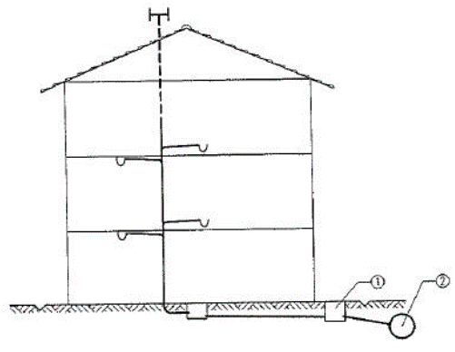
Figura: 2 ˗ Drenagem gravítica.
A drenagem de águas residuais pode ser feita pela gravidade de acordo com (André Henrique (2012) citando (Pedroso, V.M.R) ˗ cessado aos 18 de Fevereiro 2020)):
Esta é uma forma de drenagem utilizada sempre que a recolha das águas residuais se dá ao nível do arruamento ou a um nível superior.

Drenagem / sistema com elevação
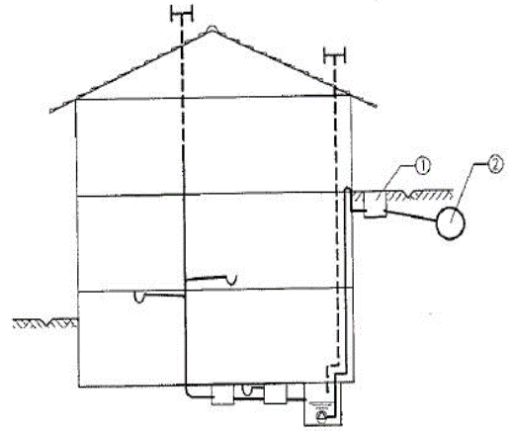
Figura: 3 ˗ Sistema com elevação
O sistema com elevação, apesar de ser muito raramente utilizado por ser muito dispendioso, é o oposto ao sistema gravítico, sendo utilizado quando a cota a que se efetua a recolha do piso mais elevado não permite um funcionamento gravítico até ao ramal de ligação.

Sistema misto
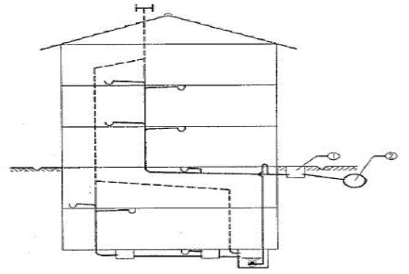
Figura: 4 ˗ Sistema misto
O sistema misto é utilizado sempre que haja necessidade de combinação dos dois sistemas anteriormente descritos, isto é, quando a recolha de águas residuais é efetuada acima e abaixo do nível mínimo que garante a drenagem por forma gravítica no ramal de ligação.
  - Constituição dos sistemas de drenagem (RSPDADAR).
Os sistemas de drenagem de águas residuais domésticas, são constituídos pelos seguintes elementos:
- Ramal de descarga – canalização destinada ao transporte de águas provenientes dos aparelhos sanitários para o tubo de queda ou colector predial;
- Ramal de ventilação – canalização destinada a assegurar o fecho hídrico nos sifões, quando tal não seja feita por outra forma;
- Tubo de queda – canalização destinada a aglutinar em si as descargas provenientes dos pisos mais elevados, a transportá-las para o colector predial. Serve igualmente para ventilar a rede predial;
- Colunas de ventilação – canalização destinada a completar a ventilação feita através do tubo de queda;
- Colectores prediais – canalização destinada aglutinar em si as descargas dos tubos de queda e dos ramais de descarga e dos ramais de descarga provenientes do piso adjacente e transportá-las para outro tubo de queda ou ramal de ligação;
- Ramal de ligação – canalização compreendida entre a câmara do ramal de ligação e o coletor público de drenagem (caso exista drenagem pública de águas residuais), destinada a conduzir as águas residuais provenientes da rede predial para a rede pública;
- Acessórios - dispositivos a intercalar nos sistemas, no sentido de possibilitar as operações de manutenção e conservação assim como de possibilitar a retenção de determinadas matérias.

    - Dimensionamento de Sistema de Drenagem de aguas Residuais

Base normativa
A concepção e o dimensionamento da rede de drenagem têm como base o Regulamento de Sistemas Prediais de Distribuição de Água e de Drenagem de Águas Residuais (RSPDADAR). Deve-se sempre separar a rede para escoamento das águas domésticas da rede das águas pluviais, embora nas zonas onde exista drenagem pública, o destino de parte ou a totalidade das águas pluviais captada no edifício possam ter o mesmo destino que as águas domésticas.
A regulamentação específica as posturas camarárias são, à semelhança do regulamento, instrumentos muito importantes considerar na elaboração de um projecto de drenagem, dado que estas o complementam com disposições e regras que deverão ser seguidas e que muito têm a ver com as condições de cada um dos centros urbanos, onde será construída a edificação.

    - Disposições construtivas
Na concepção de um sistema de drenagem é necessário numa primeira fase, fazer um levantamento de todos os dados existentes, nomeadamente da planta do edifício, os projectos de outras especialidades e saber a cota a que está localizado o colector público. Nesta fase é também necessário verificar se vai ser necessário recorrer a um grupo de bombagem para elevação de águas residuais. Na definição do traçado é preciso saber previamente, quais os aparelhos produtores de águas residuais existentes e a sua localização, verificar as condicionantes arquitectónicas e estruturais, saber a localização e dimensão de aparelhos das outras instalações, para tentar definir o traçado mais adequado ao projecto e que tenha o menor custo possível.
No entanto a concepção de um sistema de drenagem de águas residuais deve obedecer e ter em conta mais alguns aspectos, nomeadamente (RSPDADAR (2014) e/ou (André Henrique (2012)
A rede de drenagem de cada consumidor deve estar sempre dentro da sua zona privada, ou em zona comum, nunca deve passar em zona vizinha;
A rede não pode atravessar nenhuma zona estrutural.
Artigo 152º: “O traçado dos ramais de ligação deve ser rectilíneo, tanto em planta como em perfil”.
As águas negras (provenientes da retrete) e as de sabão (proveniente dos outros aparelhos) até chegarem a uma câmara de visita ou colector, devem seguir caminhos distintos.
Os tubos de queda em cada piso só podem receber uma ligação, isto é válido tanto para o tubo de queda de águas negras como para o de águas de sabão. Se for necessário mais que uma ligação nesse piso será necessário colocar mais um tubo de queda.
Muitas das vezes é necessário fazer desvios das tubagens, ao passar de um piso para o outro, devida à arquitectura do edifício. Estas mudanças podem ser obtidas através da suspensão das tubagens nos tetos. Ao recorrer a este mecanismo convém ter em atenção que as tubagens suspensas não passem os compartimentos (principalmente quartos, salas e cozinhas) de forma a evitar ruídos nessas zonas. Preferencialmente devem ficar em zonas comuns o máximo de trajecto possível.
Nas tubagens suspensas, é necessário garantir que a mesma seja varejável em todas as direcções, para que em caso de entupimento da mesma seja facilmente desobstruída. O varejamento deve ser possível de ser feito a partir das zonas comuns.
Todos os aparelhos, com excepção da sanita, têm de estar ligados a uma caixa de pavimento.
Posteriormente a caixa de pavimento é que liga ao tubo de queda ou caixa de visita. Se se tratar do primeiro piso, a caixa de pavimento tem de ter boca de limpeza. Normalmente existe sempre uma caixa de pavimento em cada cozinha e em cada quarto de banho.
As mudanças de direcção dos ramais de descarga devem ser feitas com recurso ao posicionamento estratégico das caixas de pavimento e das caixas de visita e com o direccionamento das tubagens.
Nos tubos colectores e tubos de queda, as mudanças de direcção podem ser obtidas através de curvas de 45 graus com os acessórios adequados, isto para pendentes de pouca inclinação.
A colocação de caixas de visita é obrigatória na convergência de tubos colectores, em pontos de mudança de direcção, de diâmetro de colectores e de inclinações. (artigo 155º)
As câmaras de visita podem ser rectangulares, quadradas ou circulares. A sua cobertura pode ser plana ou troncocónica. O seu posicionamento não necessita de ser centrado com a entrada e/ ou saída dos colectores. (artigo 156º)
O posicionamento das caixas de visita para além de ter de ser num local acessível, teve tentar passar o mais despercebido possível, por razões estéticas. O seu posicionamento deve ser evitado em todas as divisões, dando preferência a zonas comuns, corredores ou zonas exteriores.
As caixas de visita devem ter o tamanho adequado aos caudais que vão receber, para que caso ocorra algum entupimento ou os colectores públicos entrem em carga e seja necessário reter as águas residuais enquanto não é resolvida a situação, a caixa de visita tenha alguma capacidade de armazenamento de forma a não ser necessário deixar de utilizar o sistema de imediato, nem ocorra inundações.
Se a caixa de visita (piso térreo) estiver apenas a receber águas residuais desse mesmo piso, deve ser colocado um tubo de ventilação de forma a assegurar a ventilação da mesma.
Nas caixas de visita ou caixa ramal de ligação, se a tubagem que entra não fizer no mínimo um ângulo de 90 graus com o colector de saída, é necessário utilizar uma caixa de fundo roto.
“Os sistemas de drenagem de águas residuais domésticas têm sempre ventilação primária, que é obtida pelo prolongamento de tubos de queda até à sua abertura na atmosfera ou, quando estes não existam, pela instalação de colunas de ventilação nos extremos de montante, dos colectores prediais.” (artigo 203º).
A rede de ventilação de águas residuais domésticas deve ser independente de qualquer outro sistema de ventilação do edifício (artigo 203º).
A rede de drenagem não pode apresentar reduções de diâmetro no sentido de escoamento.
Sempre que na ampliação ou remodelação de uma rede exista aumento de caudal a escoar, deve ser comprovada a eficiência da drenagem e ventilação do sistema (artigo 204º)
Os ramais de descarga podem ser embutidos, colocados à vista ou visitáveis em tetos falsos e galerias.
A colocação da rede de drenagem em nada pode afectar a resistência estrutural do edifício, nem os próprios acessórios ou canalizações do sistema.
Qualquer edificação tem de ter uma caixa ramal de ligação, na extremidade jusante do sistema de drenagem predial, que ligará ao sistema de drenagem residual público. A caixa ramal de ligação deve ficar localizada fora do edifício em local de fácil acesso, normalmente fica no passeio em frente ao edifício. Se não for possível a sua colocação na zona pública, deve ser colocada na entrada do edifício (artigo 250º)
É proibida a instalação de qualquer dispositivo na rede de drenagem predial qua impeça a ventilação do sistema público através do sistema predial (artigo 153º)
As inclinações dos ramais de descarga, dos colectores, e ramais de ligação devem estar compreendidas entre 1 e 4 %. Normalmente para os colectores é adoptada 2% de inclinação.

    - Regras de Dimensionamento
As regras de dimensionamento encontram-se presentes segundo, DM Sofia Alves citando (RSPDADAR), no “Título V: Sistemas de drenagem predial de águas residuais”.
Nesta parte do regulamento estão descritas as regras:
- De traçado,
- De cálculo,
- De instalação,
- Natureza de materiais,
- Elementos da rede,
- Entre outros aspectos importantes à elaboração de um projecto de drenagem de águas residuais.

    - Determinação do Caudal de Cálculo
O caudal de cálculo é obtido através do somatório dos caudais instantâneos a considerar em cada dispositivo.
O cálculo da rede, começa normalmente no ponto mais afastado do traçado. Vai sendo feito o somatório dos caudais mínimos a considerar em cada dispositivo presente em cada troço, e depois o somatório dos caudais de cada troço até ao contador.
Na Tabela 1 abaixo, são apresentados os caudais mínimos a considerar em cada tipo de dispositivo (Anexo 4 do RSPDADAR).

Tabela 1. Caudais instantâneos mínimos
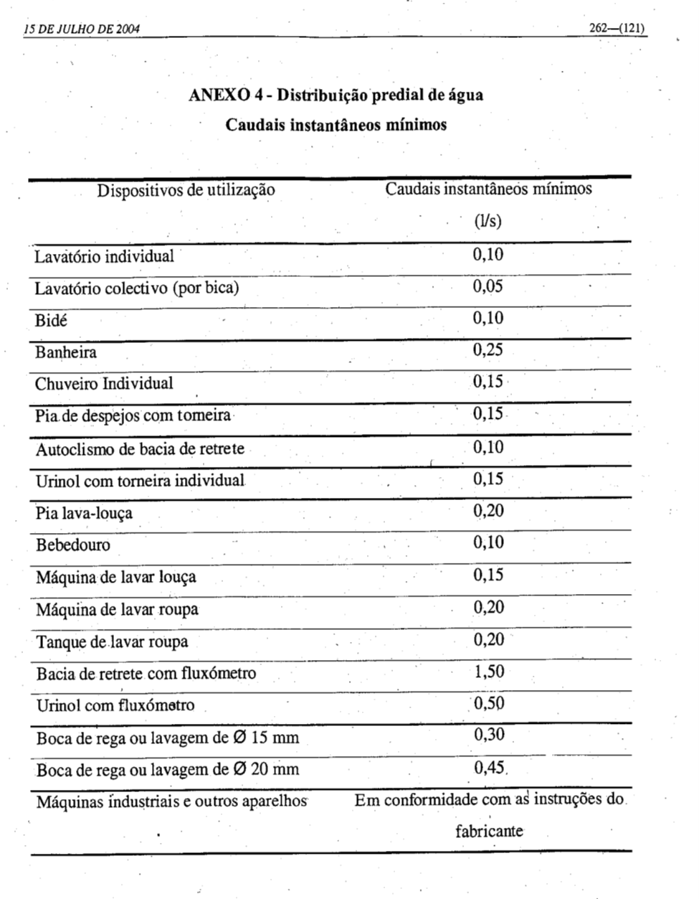

Gráfico.1. Abaco de Caudais de cálculo (RSPDADAR)
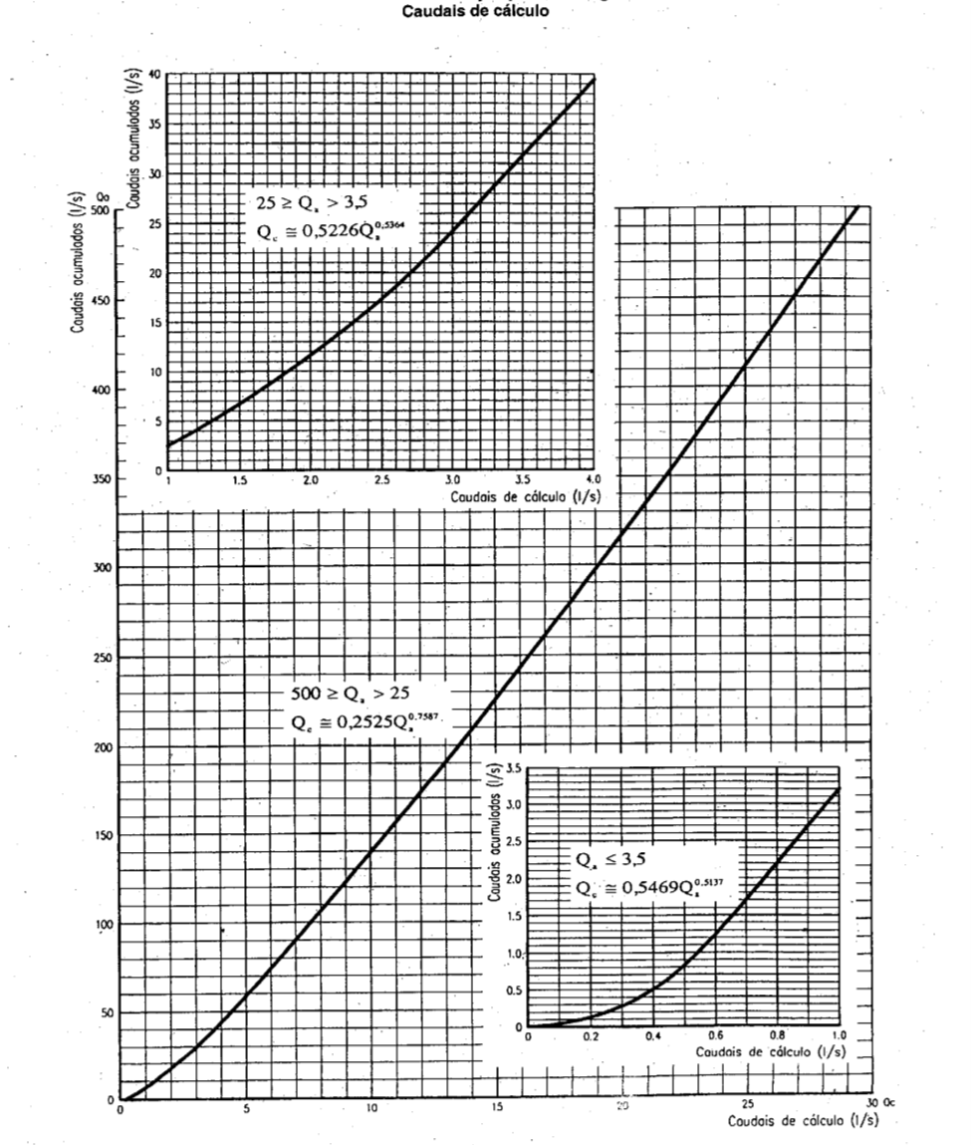

    - Tipo Tubagens
Como se mostrou anteriormente, a importância de uma correta drenagem das águas residuais está directamente relacionada com a manutenção de condições de saúde pública e qualidade ambiental. Ambas as exigências são observadas pela via de adequada implantação da rede predial de drenagem e do seu correto dimensionamento, que visa garantir as condições adequadas de escoamento. No entanto, os materiais utilizados também desempenham um papel muito importante, devendo assegurar:
- Resistência a solicitações exteriores (por exemplo, troços enterrados);
- Resistência a pressões impostas internamente à canalização;
- Resistência à variações de temperatura;
- Condições adequadas de escoamento (rugosidade da tubagem tão lisa quanto possível);
- Resistência à abrasão;
- Resistência à agressividade química;
- Fiabilidade dimensional (tolerância reduzida nos diâmetros disponibilizados pelos fabricantes);
- Facilidade de transporte, instalação e manutenção;
- Custos (material, transporte e manutenção).
- Exigências de aspecto.
A qualidade das tubagens e acessórios utilizados deve ser garantida com certificados de qualidade de entidades acreditadas ou de ensaios das entidades com competência para os acreditar. Em geral, os materiais utilizados dividem-se em quatro grupos:
Betão:
- Simples (BS)
- Armado (BA)

Cerâmicos :
- Grés vitrificado (GV).

Metais:
- Aço (A)
- Aço galvanizado (AG)
- Aço inoxidável (AI)
- Ferro fundido (FF).
- Plásticos: Polietileno de alta densidade (PEAD);
- Policloreto de vinilo (PVC);
- Polipropileno reticulado (PP-R)

Plásticos:
- Polietileno de alta densidade (PEAD);
- Policloreto de vinilo (PVC);
- Polipropileno reticulado (PP-R)

    - Tubagens de betão
A principal aplicação das tubagens de betão é subterrânea, quase exclusivamente na indústria ou em sistemas públicos de drenagem, uma vez que este material é o apropriado para grandes diâmetros e para situações em que existam solicitações estruturais importantes. Apesar de estas tubagens poderem apresentar secção circular ou quadrangular.

As tubagens de betão apresentam as seguintes vantagens:
- Coeficiente de rugosidade reduzido;
- Elevada resistência a pressões exteriores e interiores;
- Capacidade de fabricação “in-situ”;
- Custos controlados;
- Vasta experiência de utilização.

As principais desvantagens são as seguintes:
- Elevado peso próprio;
- Difícil manuseamento e transporte;
- Baixa resistência aos ataques químicos de sulfatos, ácidos ou sulfureto de hidrogénio;
- Baixa resistência a impactos (material frágil se não for reforçado com armaduras em aço);
- Permeabilidade reduzida mas não nula;
- Baixa flexibilidade das juntas.

    - Grés vitrificado
As tubagens de grés vitrificado têm a grande vantagem de dispensarem o recurso à aplicação de
medidas adicionais de protecção à agressividade do solo ou das águas residuais. No entanto, estas tubagens são pouco utilizadas, talvez devido a uma má imagem no mercado deixada pelos fornecedores no passado. Noutros países, como, por exemplo, a Alemanha, estas tubagens são largamente utilizadas em grandes diâmetros.
As principais vantagens do grés vitrificado são as seguintes:
- Elevada resistência a ataques químicos e abrasivos;
- Boa resistência mecânica e flexibilidade das juntas;
- Baixo coeficiente de rugosidade;
- Longevidade.
Podem também apontar-se as seguintes desvantagens:
- Elevado peso próprio;
- Difícil manuseamento e transporte;
- Fragilidade;
- Elevados custos;
- Falta de qualidade dos produtos apresentados por alguns fabricantes no passado.

    - Tubagens metálicas

O principal material metálico utilizado na drenagem de esgotos é o ferro fundido (FF), o qual apresenta várias vantagens, mas também elevado custo, pelo que se reserva a sua utilização para quando as características dos restantes materiais (mais económicos) não garantem a qualidade da rede. Ainda assim, o ferro fundido é um dos principais materiais utilizados quando se pretende efectuar o transporte de águas a temperaturas elevadas ou a elevadas pressões. Estas tubagens geralmente são distribuídas com um revestimento exterior betuminoso, de zinco com camada de tinta epóxi, geralmente vermelha, pintura epóxi e betuminosa de cor vermelho acastanhada, poliuretano ou polietileno para solos agressivos. Interiormente, é revestido com cimento aluminoso centrifugado de cor acre, um revestimento interior de cimento aluminoso centrifugado para PH de 4 a 12 ou poliuretano para pH de 1 X 13.

O ferro fundido apresenta as seguintes vantagens:
- Elevada resistência mecânica a pressões internas;
- Impermeabilidade a gases e óleos;
- Possibilidade de colocação de acessórios do mesmo material;
- Resistência a impactos;
- Resistência térmica,
- Longevidade;
- Resistência à corrosão;
- Possibilidade de reciclagem.

As principais desvantagens são as seguintes:
- Custos elevados;
- Baixa resistência a ataques de sulfatos;
- Peso elevado;
- Difícil manuseamento e transporte;
- Exigência de mão-de-obra especializada;
- Perdas de carga mais elevadas quando comparado a outros materiais.

A ligação entre tubagens e os tubos com os acessórios pode ser efectuada:
Com acobardamento (através de uma união de junta rápida dotada de um elastómero colocado no acobardamento) Sem acobardamento (com a colocação topo a topo dos elementos e a fixação através de abraçadeiras metálicas). Na instalação de elementos de ferro fundido, deve ter-se atenção nos cortes, devendo garantir-se que os revestimentos não são danificados. Deve também garantir-se que o afastamento máximo das fixações verticais tem um espaçamento inferior a 2m.

    - Policloreto de Vinilo (PVC)
De entre os materiais termoplásticos mais utilizados actualmente em redes prediais de drenagem de águas residuais destaca-se o Policloreto de Vinilo, o qual, apesar de ser mais sensível ao ambiente externo da tubagem do que os materiais anteriormente referidos, apresenta elevadas vantagens a nível de custo e peso e também ao nível da resistência aos agentes agressivos do esgoto. O PVC apresenta as seguintes vantagens:
- Flexibilidade;
- Baixa rugosidade,
- Baixo peso;
- Vasta gama de acessórios do mesmo material;
- Baixo custo;
- Resistência a elementos químicos e oxidação;
- Resistência a incrustações;
- Impermeabilidade a gases e líquidos;
- Facilidade de instalação;
- Resistência à corrosão electroquímica.
As principais desvantagens do PVC são as seguintes:
- Elevado coeficiente de dilatação térmica linear;
- Elevado risco de ovalização;
- Baixa resistência mecânica;
- Deforma com temperaturas superiores a 50ºC;
- Baixa resistência à pressão;
- Necessidade de interacção com reforços de betão quando enterrados;
A ligação entre tubagens ou entre estas e acessórios pode ser efetuada com:
- Com acobardamento para colar (com uma cola à base de solventes fortes que não sejam prejudiciais às tubagens, os quais necessitam de um tempo de maturação após colocação em obra. Para efectuar a colagem, deve garantir-se a limpeza das extremidades do tubo ou acessório com um pano limpo por forma a evitar a integração de poeiras ou lixos que enfraqueçam a ligação.)
- Com acobardamento com anel de estanqueidade. (com a colocação deste na base do acobardamento, devendo esta ser previamente lubrificada. O lubrificante utilizado deve ser o mais inócuo possível. A limpeza das superfícies a unir deve ser garantida por forma a não danificar os anéis, o que pode colocar em causa o seu correto funcionamento). Na instalação de elementos de PVC, deve ter-se atenção nos cortes para que os revestimentos não sejam danificados. (Falcão Bauer 1994)

CAPITULO 3 ˗ METODOLOGIA E INSTRUMENTOS DE PESQUISA

Metodologias de Pesquisa
Como referido anteriormente, o presente trabalho de investigação visa propor a melhoria da rede de drenagem predial.
Conduzir a uma solução no âmbito da problemática da falha do Sistema de drenagem na rede predial que por consequência, traz insatisfação dos residentes devido a falta de manutenção do Sistema existente, com o objectivo de fazer análise dos impactos sociais causados, e propor uma melhoria da Rede com vista a reverter ou mitigar esta situação, para tal seguirá as seguintes fases:
- Revisão bibliográfica: com vista a obter informação relacionada com o dimensionamento, manutenção, diversos sistemas de drenagem de águas residual (Rede de esgoto)
- Contacto visual directo;
- Registo fotográfico e escrito;
- Consulta de informação facultada pelos residentes do edifício;
- Inquérito aos residentes do edifício.

CAPITULO 4 ˗ ESTUDO DE CASO
- ESTUDO DE CASO
  - Localização
Conforme mencionado anteriormente o edifício localiza-se na Província de Maputo, cidade de Maputo, Rua da Resistência, (Edifício n°320) como se pode ver na figura 6.

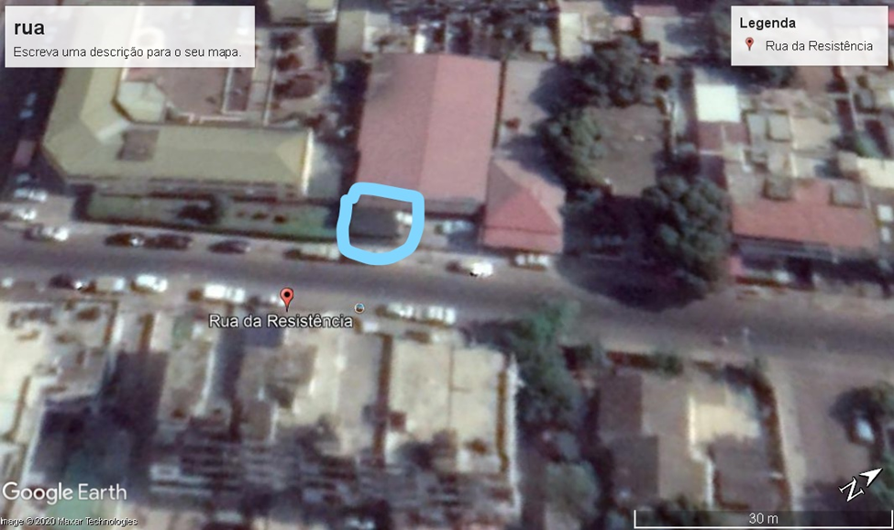
Fotografia: 2 ˗ Imagem da localização do edifício - Adaptado do (Google Earth)

  - Descrição do edifício
O edifício apresenta uma implantação de forma regular, assemelhando-se a um rectângulo e desenvolvendo-se em 3 pisos sendo: o primeiro piso (Rés-do-chão), segundo piso (Primeiro andar e terceiro piso (segundo andar) todos eles com um pé direito de 3.10m totalizando 9.30m de altura com dimensões aproximadas de (10 m x 15 m). Tendo em cada piso residências T˗2 projectados com a capacidade para 5 pessoas (ver planta em anexo 3).

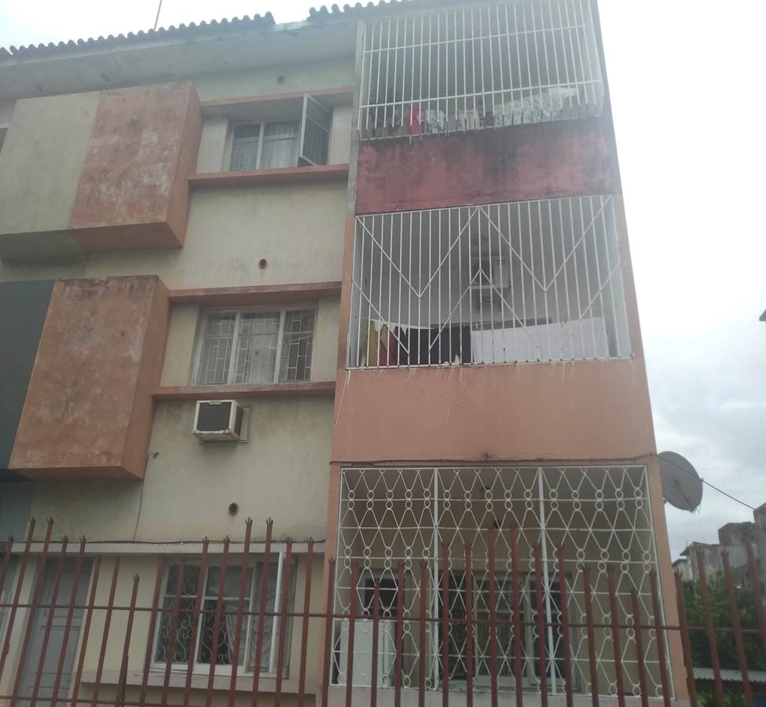
Fotografia: 3 ˗ Vista frontal

  - Anomalias observadas
Das investigações e análises feitas e como dito anteriormente o sistema de abastamento de água potável não esta separado do sistema de drenagem de águas residuais violando as disposições construtivas do regulamento em vigor conforme a figura 9. Artigo 90 (RSPDADAR (2014)) citando que na cocepcao de sistemas de drenagem de aguas residuais deve ser dotado preferencialmente, o sistema separativo. Neste caso devera sempre procurar se a implantacao de uma rede pluvial de extensao minima. A Tubulação em Material galvanizado esta com degradação avançada e exteriormente visível e pouca de fiabilidade funcional ( figura 10) .

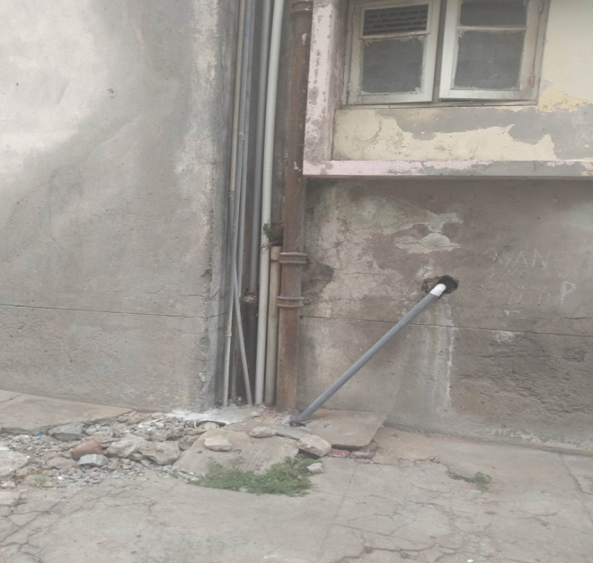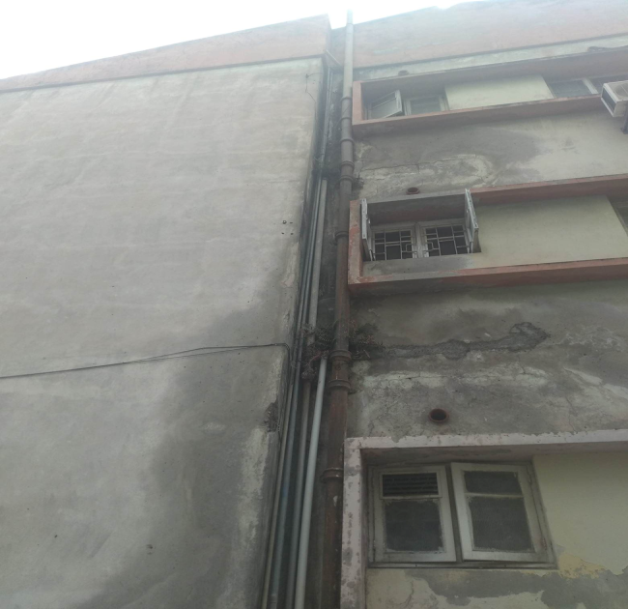
Fotografia: 4 ˗ a) Sistemas não estão separados; b) tubulacao em degradacao

As caixas estao entupidas e tampas degradadas, permitindo águas sujas a ceú aberto tornando o que permite classificar o sistema como estando em total avaria e necessitando de reabilitacao imediata ( fotografia 4 e 5).
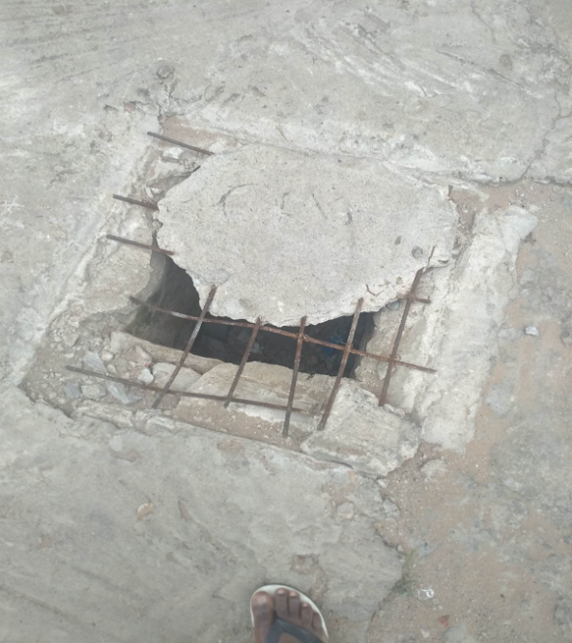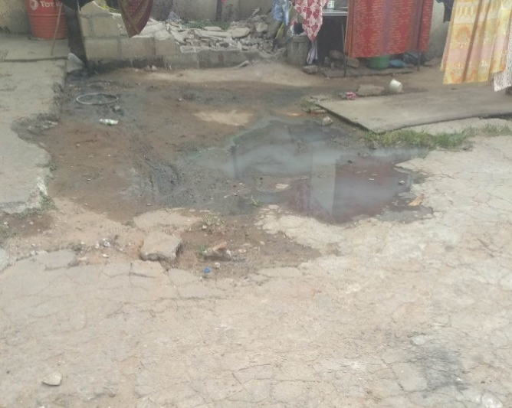
Fotografia: 5˗ Caixas de visitas
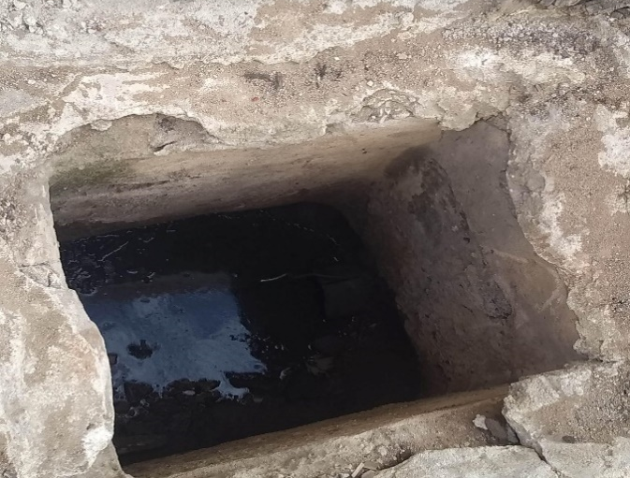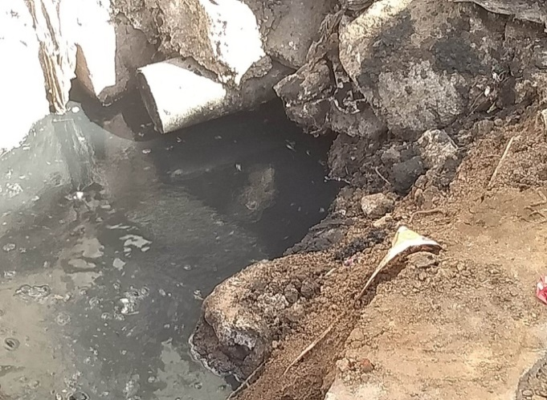
Fotografia: 6 ˗ Caixas de visitas, fossas danificadas.

  - Proposta para melhoria
Águas residuais
Instalacao de uma rede gravítica de drenagem de águas residuais domésticas e pluviais, isto é, o escoamento irá se processar por gravidade, e sempre que possível, com uma inclinação de 1%. O sistema a instalar será separativo, a funcionar da seguinte forma:
A rede de águas brancas será distinta da rede de águas negras, e tendo em conta que não há colector público de águas residuais, as águas brancas serão encaminhadas directamente para os drenos, enquanto as águas negras primeiro serão encaminhadas para as fossas séptica e depois ao dreno, ambos por dimensionar.

Aguas residuais pluviais
Parte das águas que serão intersectadas pelas coberturas serão devidamente recolhidas pelas caleiras e encaminhadas através dos tubos de queda para reservatórios de PVC, onde serão armazenadas para fins de rega. As restantes águas serão infiltradas no solo, e as que se transformarem em escoamento superficial tomarão a liberdade se seguir segundo a inclinação do terreno, e serão intersectadas por valas que as encaminharão em orifícios que serão abertos em muros de vedação onde serão deixadas escapar.
    - Especificações técnicas
Todas as tubagens a considerar em ambas as redes serão em PVC. O diâmetro dos colectores prediais não deve ser inferior ao maior dos diâmetros das canalizações que para ele confluem, com o mínimo de 100 mm e as inclinações dos mesmos devem estar compreendidas entre 10 e 40 mm/m. Estes serão dotados de caixas de inspecção no seu início, nas mudanças de direcção, de inclinação, nas alterações de diâmetro e nas confluências, de forma a possibilitar eventuais operações de inspecção, manutenção e limpeza. A distância de separação entre as câmaras não deve ser superior a 15 m.

  - Memória de cálculo
Drenagem de águas residuais doméstica a seguir serão dimensionadas as tubagens e os restantes dispositivos que constituem a rede de drenagem de águas residuais domestica. De notar que por se tratar de um edifício que comporta apenas dois andares piso, não serão dimensionados tubos de queda, e, obviamente, também será dispensado o dimensionamento do sistema de ventilação.

Ramais de descarga
A Tabela 2 (ANEXO 14) abaixo, extraída do RSPDADAR apresenta os diâmetros mínimos dos ramais individuais de descarga que devem acompanhar cada tipo de aparelho de utilização.

Tabela: 2. Diâmetros mínimos (ANEXO 14, do RSPDADAR)
Aparelho de utilização | Caudal de descarga (l/min) | Diâmetro mínimo (mm)
Lavatório | 30 | 40
Chuveiro | 30 | 40
Bacia de retrete | 90 | 90
Lava-louça | 30 | 50
Máquina de lavar -roupa | 60 | 50

Para as situações em que temos mais do que um dispositivo de utilização, os diâmetros dos ramais de descarga foram obtidos a partir da tabela seguinte em função do caudal de cálculo.

Gráfico: 2 – abaco caudais de cálculo (anexo XV, RSPDADAR)
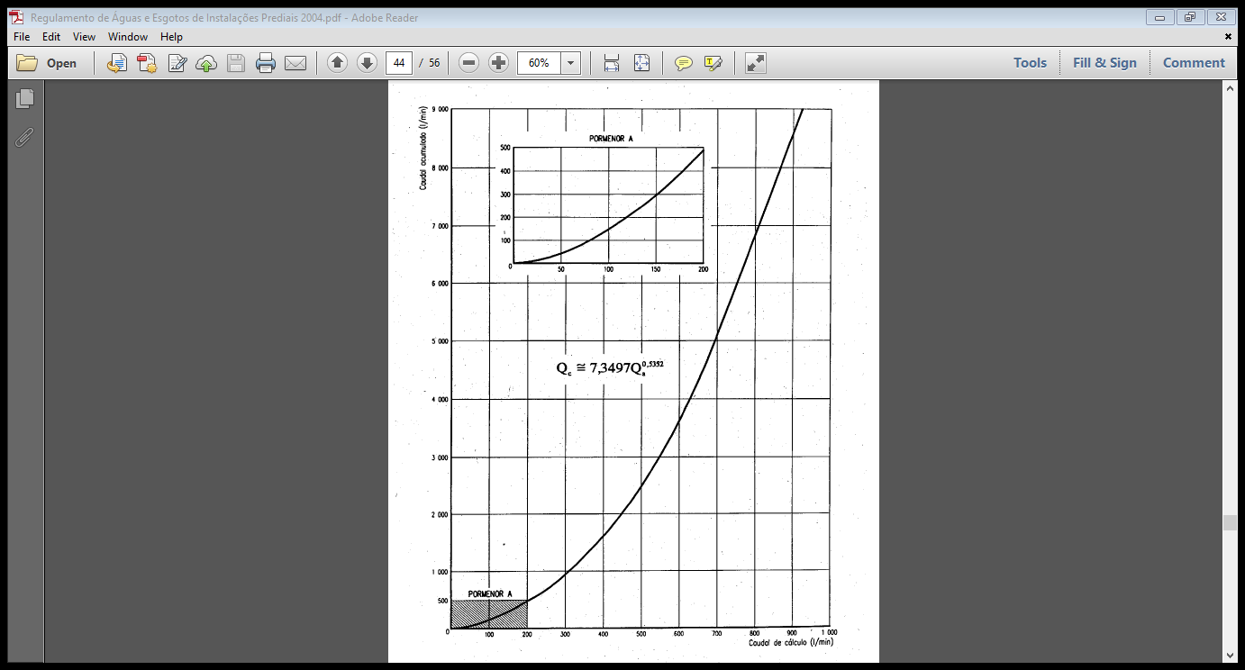

Colectores
Os colectores prediais desenvolvem-se ao nível do terreno e recebem a água proveniente dos tubos de queda ou ramais de descarga. O seu dimensionamento é feito para um escoamento não superior à meia-secção, e o seu diâmetro é determinado de modo similar ao dimensionamento dos ramais de descarga, consultando para isso, a tabela a seguir;

Tabela: 3– Diâmetros nominais em função de caudais e inclinação
DN  (mm) | Diâmetro interior  (mm) | Caudais (l/min)
DN  (mm) | Diâmetro interior  (mm) | Inclinação
DN  (mm) | Diâmetro interior  (mm) | 1% | 2% | 3% | 4%
110 | 151 | 276 | 390 | 478 | 552
125 | 107 | 389 | 550 | 673 | 777
140 | 87 | 527 | 745 | 912 | 1053
160 | 75 | 751 | 1063 | 1301 | 1503
200 | 67 | 1365 | 1931 | 2365 | 2730
250 | 47 | 2479 | 3506 | 4294 | 4959
315 | 38 | 4598 | 6503 | 7965 | 9197
Os caudais das canalizações foram calculados para que o escoamento se processe a ½ da secção através da fórmula de Manning strickler e considerando que o material da tubagem possui uma rugosidade de Ks = 120
Considerou-se uma inclinação de 1 por cento, e os diâmetros dos colectores foram escolhidos assumindo se as dimensões mínimas.

  - REDE DE DRENAGEM DE ÁGUAS BRANCAS
Rés-do-chão
A rede de drenagem de águas brancas é constituída por ramais de descarga, tubos de queda e por colectores cujo dimensionamento se apresenta a seguir.

4.6.6. Dimensionamento dos ramais de descarga
A) Caudais instantâneos descarregados por cada dispositivo de utilização (𝑸𝒊)
Fonte: Anexo IV do regulamento e/ou conforme a tabela 2 acima.
- Lavabos: 30 l/min;
- Chuveiros: 30 l/min;
- Pia lava-louça: 30 l/min.

B) Dimensionamento dos ramais
1º Passo: Identificação dos dispositivos ligados ao ramal de descarga (RD)
- Lavabos: 1;
- Chuveiros: 1;
- Pia lava-louça: 1.

2º Passo: Determinação do caudal acumulado (𝑄𝑎)
𝑄𝑎 = ∑𝑄𝑖
𝑄𝑎 = 3∙30 = 90𝑙/𝑚𝑖𝑛

3º Passo: Determinação do caudal de cálculo (𝑄𝑐al)
𝑄𝑐 = 𝑘 ∙ Qa^0.5252
𝑄𝑐 = 7.3497∙ 90^0.5252= 78.11 𝑙/𝑚𝑖𝑛
k é o coeficiente de simultaneidade.
O coeficiente de simultaneidade (Pelo anexo XV do regulamento) pode ser obtido por via analítica ou gráfica (resultante dos dados estatísticos). No presente projecto, determinou-se este coeficiente pelo método preconizado no Regulamento em vigor em Moçambique, aprovado no ano de 2004.

4º Passo: Determinação dos diâmetros e da inclinação do ramal pela Tabela 3 acima.
- D.inter = 70.6 mm
- D.exter = DN = 75 mm;
- Inclinação (J) = 1 %
- Caudal Q = 96 l/min
OBSERVAÇÃO: dado que o processo de dimensionamento dos ramais é semelhante para os outros pisos, usar-se-á os tubos dimensionados no rés-do-chão e lembrar que existe um troço que apresenta apenas um dispositivo de utilização.

4.6.6 Dimensionamento dos Tubos de queda
Para dimensionamento dos tubos de queda, primeiro definiu-se a posição das descargas dos ramais provenientes dos pisos mais elevados, calculou-se o caudal que passa pelo tudo. Determinado o caudal, determinou-se o diâmetro com auxílio na tabela abaixo com uma taxa de ocupação de 1/3.

Tabela: 5 ˗ dimensionamento de tubos de queda
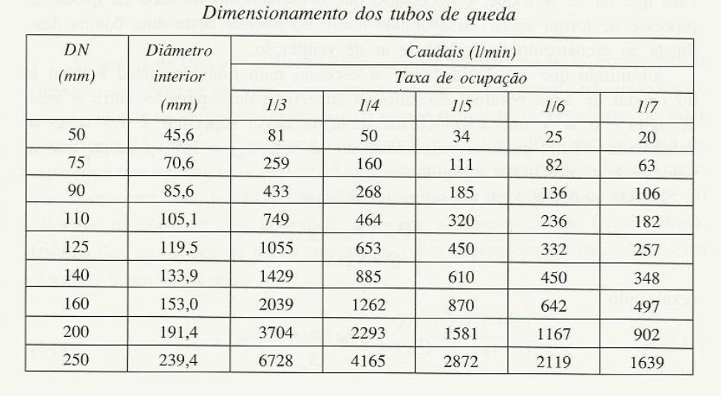
1º Passo: Identificação dos ramais ligados ao tubo de queda
- Ramal de descarga de rés-do-chão;
- Ramal do primeiro andar;
- Ramal do segundo andar;
2º Passo: Determinação do caudal de cálculo (𝑄𝐶)
𝑄𝑐𝑎𝑙𝑐 = ∑𝑄𝑅𝐷𝑖 = 3 Qc
𝑄𝑐𝑎𝑙𝑐 = 78.11 + 78.11 + 78.1 = 234.3 l/min
3º Passo: Determinação do diâmetro do tubo de queda pela tabela acima temos:
- D.inter = 70.6 mm
- D.exter = DN = 75 mm;
- 𝑄𝑐𝑎𝑙𝑐 = 259 l/min

4º Passo: Determinação do diâmetro do ramal Tabela acima
- Di = 70.6 mm
- DN = 75 mm;
- Caudal Q = l/min

4.6.7 REDE DE DRENAGEM DE ÁGUAS NEGRAS
Para o dimensionamento da rede de drenagem de águas negras seguiu-se os mesmos passos seguidos no dimensionamento de águas brancas.

      - Dimensionamento dos ramais de descarga
- Caudais instantâneos descarregados por cada dispositivo de utilização (𝑸𝒊)
Fonte: Anexo IV do regulamento
- Bacia de Retrete 90 l/min

- Dimensionamento dos ramais
1º Passo: Identificação dos dispositivos ligados ao RD1
- Bacia de Retrete 1.
2º Passo: Determinação do caudal acumulado (𝑄𝑎)
𝑄𝑎 = ∑𝑄𝑖
𝑄𝑎 = 90 𝑙/𝑚𝑖𝑛

3º Passo: Determinação do caudal de cálculo (𝑄𝑐)
𝑄𝑐 = 𝑘 ∙${Qa}^{0.5252}$
𝑄𝑐 = 7.3497∙${90}^{0.5252}$= 78.11 𝑙/𝑚𝑖𝑛

4º Passo: Determinação do diâmetro do ramal tabela acima
- Di = 70.6 mm
- DN = 75 mm;
- Caudal Q = l/min

4.6.7.2. Dimensionamento dos Tubos de queda
1º Passo: Identificação dos ramais ligados
- Ramal de descarga de rés-do-chão;
- Ramal do primeiro andar;
- Ramal do segundo andar;

2º Passo: Determinação do caudal de cálculo (𝑄c)
𝑄𝑐𝑎𝑙𝑐 = ∑𝑄𝑅𝐷𝑖
𝑄 = 3*78.11 = 234.33 𝑙/𝑚𝑖𝑛

3º Passo: Determinação do diâmetro do tubo de queda
- D.inter = 70.6 mm
- D.exter = DN = 75 mm;
- Inclinação (J) = 1 % (assumido)
- 𝑄𝑐𝑎𝑙𝑐 = 276 l/min

4.6.7.3. Dimensionamento da coluna de ventilação
Pode ser dimensionada pelo uso do abaco (anexo 24 do Regulamento) ou pela fórmula abaixo

Gráfico 3 ˗ Abaco do dimensionamento de colunas de ventilação:
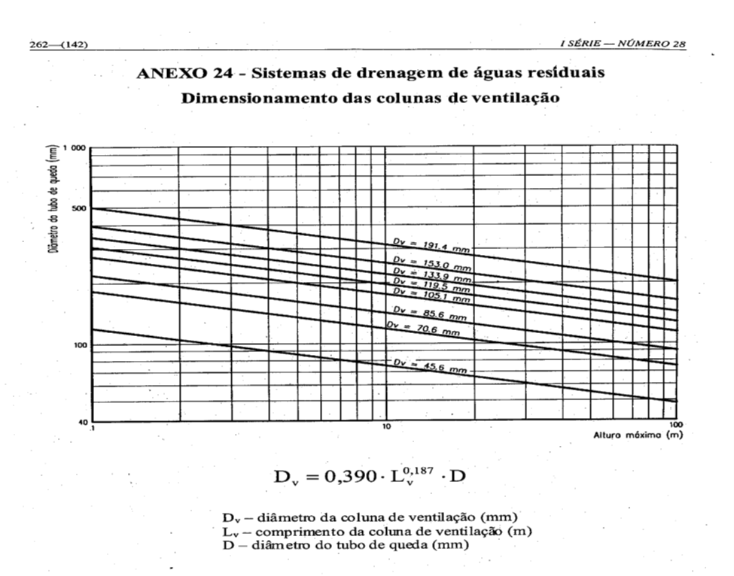

4.6.7.4 Fossas sépticas – Dimensionamento
Tabela: 6 ˗ Dimensionamento de fossas sépticas:
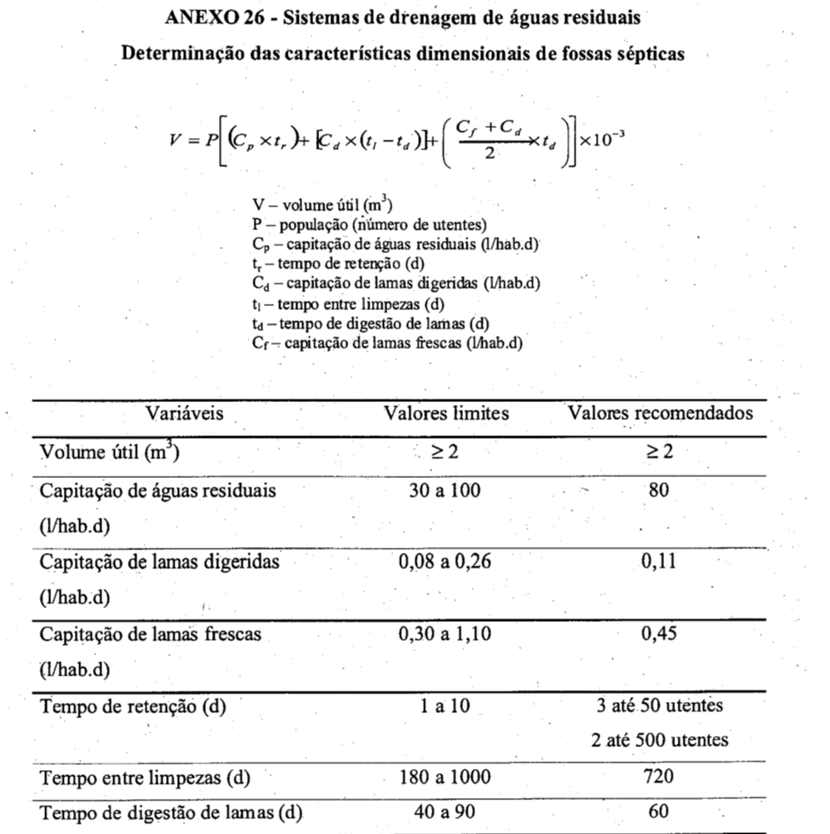

A fossa séptica foi dimensionada em função do número de utentes. Considerou – se para cada fossa um número médio de 15 utentes por cada fossa.

- Dados para o dimensionamento da fossa
- Número de utentes (P):15habitantes
- Capitação de águas residuais(Cp):80 l hab.dia (anexo XXVI do regulamento)
- Capitação de lamas frescas (Cf):0.45 l hab.dia
- Capitação de lamas digeridas(Cd):0.11 l hab.dia
- Tempo de retenção (tr):2 dias
- Tempo entre limpezas (tl):720 dias
- Tempo de digestão de lamas (td):60 dias.

- Cálculo do Volume útil
V$util=P×(\left(cp×tr\right)+\left(cd×\left(tt-td\right)\right)+\left(\frac{cf+cd}{2}×td\right))×{10}^{-3}$
V$util=15×(\left(80×2\right)+\left(0.11×\left(720-60\right)\right)+\left(\frac{0.45+0.11}{2}×60\right))×{10}^{-3}$
V$Vutil=3.74 m3$

- Dimensões da fossa
Tendo em conta o numero de utentes a servir (15 utentes < 20) a fossa terá 1 compartimento (ver anexo 2, abaixo) com as seguintes dimensões:
- Relação comprimento/ largura (C/L) = 3/1 → C = 3L
- Altura do reservatório (h) = 2 m
- Secção transversal rectangular; A = C*L =3L

Calculo das dimensões
A = C*L =3L² → A =$\frac{Vutil}{h}=\frac{3.74}{2}=1.87m2$ → L$=\sqrt{\frac{A}{3}}=0.79m$ → C = 3L = 2.37m;
Logo os compartimentos (comp) terão: Comp = 0. 79 *2. 37 = 1.87 m2 de secção transversal.
As dimensões das fossas estão apresentadas nos desenhos em anexo.

4.6.7.4 Drenos
Pressupondo que se trata de uma zona com solos impermeáveis de pequena espessura, assentes sobre formações permeáveis e que o nível freático encontra-se a profundidades consideráveis, foram dimensionados drenos que complementarão o tratamento das águas residuais provenientes das fossas e servirão de meio receptor para as águas brancas.
Os poços de infiltração (drenos) foram dimensionados em função das velocidades de percolação, que possibilitam a determinação do caudal infiltrável, através da expressão:
Pcp ≤ Qi*D*hp*∏
Onde: P− é a população (habitantes);
Cp − é a capitação de águas residuais (l/ℎ/¬dia);
Qi− é o caudal infiltrável no terreno (l/m2/dia);
D− é o diâmetro do poço (m);
ℎp− é a altura da camada permeável (m).

Com recurso à tabela que se segue, pode-se determinar altura útil do dreno por utilizador.
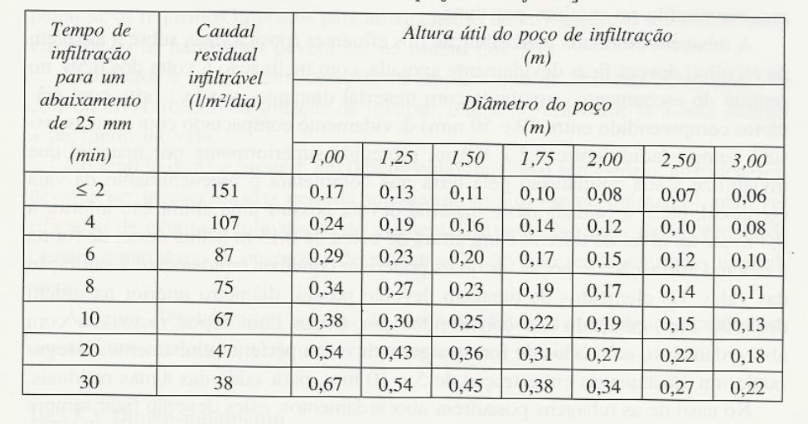
Tabela: 7 ˗ Altura do poço de infiltração por individuo.
Com o tempo de infiltração de 10min para um abaixamento de 25 mm obteve-se o valor médio de caudal residual infiltrável de Qi = 67l/m²/dia, que corresponde a uma altura útil de hp = 0,22m por individuo, para um diâmetro de D = 1.75m do poço.
Considerando o mesmo número de utentes estimado para o dimensionamento das
fossas, 15 utentes, temos:
A altura útil do dreno será: ℎ=0,22×15=3.3m

Verificação do dreno - velocidades de percolação
Pcp ≤ Qi*D*hp*∏; cp =80l/h/dia
15*80 < 67*1.75*3.3*3.14 → 1200 < 1214.9 OK, verifica (!!)

CAPITULO 5 ˗ CONCLUSÕES E RECOMENDAÇÕES

Conclusões
A manutenção é uma técnica estratégica que não só é realizada nas construções de edifícios antigos, mas também em edifícios recentes, que merecem intervenções de adequação face às exigências modernas de desempenho, em prol da melhoria da qualidade.
Com este trabalho pode concluir que o Edifício (n°320) da Rua da Resistência tem um número excessivo de moradores, acima do dimensionado ou recomendável para moradias do tipo (T˗2); Não tem uma manutenção preventiva da sua Rede de drenagem predial, e por consequência desses fatos ocorre “Há falha do sistema de drenagem na rede predial” que afecta negativamente a vida social das pessoas, criando muita insatisfação nos residentes devido a exposição de águas sujas a céu aberto, propiciando o surgimento de mosquitos e moscas causadores de Malária e cólera. Pelas características atuais que a Rede apresenta, irei validar a hipótese H(1): Existe melhoria a ser feita na Rede de Drenagem Predial do Edifício n°320.
Drenagem de Águas Brancas para os piso (dimensões dos ramais)
 | Lavabo | Chuveiro | Pia lava loiça | Qa  (l/min) | Qcal  (l/min) | Di  (mm) | DN  (mm) | I  (%)
Piso 1
Caudal (l/min) | 30 | 30 | 30
Trecho 1- Ra.q | 1 | 1 | 1 | 90 | 78.11 | 70.6 | 75 | 1
Piso 2
Caudal (l/min | 30 | 30 | 30
Trecho 1-Ra.q | 1 | 1 | 1 | 90 | 78.11 | 70.6 | 75 | 1
Piso 3
Caudal (l/min | 30 | 30 | 30
Trecho 1- Ra.q | 1 | 1 | 1 | 90 | 78.11 | 70.6 | 75 | 1

Drenagem de Águas Negras para os pisos (dimensões dos ramais)
 | Bacia de retrete | Qa  (l/min) | Qcal  (l/min) | Di  (mm) | DN  (mm) | I  (%)
Caudal (l/min) | 90
Piso 1 | 1 | 90 | 78.11 | 70.6 | 75 | 1
(Ra. q) Ramal de queda
Caudal (l/min) | 90
Piso 2 | 1 | 90 | 78.11 | 70.6 | 75 | 1
(Ra. q) Ramal de queda
Caudal (l/min) | 90
Piso 3 | 1 | 90 | 78.11 | 70.6 | 75 | 1
(Ra. q) Ramal de queda

RECOMENDAÇÕES
É recomendável que se respeite o número de utentes do edifício para qual foi dimensionado, pois o número excessivo de habitantes influencia directamente na degradação da Rede de drenagem existente.
É recomendável que se altere o sistema actual no edifício de material galvanizado, para um melhor de fácil execução e manutenção de material em PVC porque o PVC apresenta menor custo quando comparado com outras matérias (cotações em anexo), não necessita de mão-de-obra treinada, sendo este de fácil execução por qualquer pessoal habilitado, tornando-se num material competitivo no mercado. Que se verifique sempre o sistema no seu estado de funcionamento (estado em que o Sistema desempenha a função requerida) fazendo uma manutenção preventiva efetuada em intervalos de tempos predeterminados ou de acordo com critérios prescritos com a finalidade de reduzir a probabilidade de avaria ou de degradação.

CAPITULO 6 ˗ REFERÊNCIAS BIBLIOGRÁFICA
Manuais:
- Pedroso, V.M.R. - “Manual dos sistemas prediais de distribuição e drenagem de águas”. 3.ª Edição. Lisboa: Laboratório de Engenharia Civil, 2007
- Lencastre, Armando, Hidráulica geral, Edição Luso Brasileira 1700 Lisboa.
- Quintela, António Carvalho, Hidráulica, Gulbenkian, 2002.
- Paixão, M. A. - “Águas e Esgotos em Urbanizações e Instalações Prediais”; Edições Orion, 1996;
- L.A Falcão Bauer 5ª Edição Brasil (1994).

Teses / monografias/ projecto de curso:
- Teixeira, B.L. – “Comparativo de custos entre o sistema gravitacional e o sistema de vácuo para rede pública de colecta de águas residuais domésticas”, Dissertação de Bacharelato em Engenharia Civil, Universidade do Estado de Santa Catarina, Joinville, Santa Catarina, Brasil, 2009;
- CLARA, F.F – “Elaboração de Projectos de Especialidades”, Relatório de Estágio para obtenção do grau de mestre em Engenharia Civil na Área de Especialização de Edificações. Instituto Superior de Engenharia de Lisboa, 2017
- Botica, A.H.P. – “Redes de Drenagem de Águas Residuais Domésticas em Edifícios”, Dissertação para obtenção do Grau de Mestre em Engenharia Militar, Instituto superior técnico, 2012.
- ALVES, D.R.S – “Projecto de Instalações Hidráulicas Prediais de Edifícios Multifamiliares e Serviços”, Relatório de Estágio submetido para satisfação parcial dos requisitos do grau de mestre em engenharia civil – ramo de infra-estruturas, Instituto Superior de Engenharia de Porto, 2017.
- 4º GRUPO, “Projecto de curso de instalações hidráulicas do centro cirúrgico do hospital geral de Nampula, Universidade Eduardo Mondlane, 2016.

Normas e regulamentos
- Regulamento dos Sistemas Públicos de Distribuição de Água e de Drenagem de Águas Residuais (RSPDADAR (2014)).
- REBAP. Pinho, Manuel (2007).

Sites de Internet
http://www.engenhariacivil.com/redes -prediais-águas-esgotos (acessado, 20 de juho 2020)
http://www.ebah.com.br/content/ABAAAA0wEAJ/instalacoes-sistemas-esgoto (acesso, Abril 2020).
www.https://sigarra.up.pt/fep/en/pub_geral.show_file?pi_doc_id=10390?
“História do saneamento” (disponível em http://www.al.sp.gov.br/web/instituto/Palestras/
Historia_Saneamento.pdf);

ANEXOS

Anexo 1.
Questionário Dirigido aos Moradores do Edifício (n° 320”) da Rua de Resistência
Este questionário destina-se a recolher dados para um trabalho académico para culminação do Curso de Licenciatura em Engenharia Civil. Responda com clareza de acordo com a sua situação. Não é necessário se identificar e todo o dado presente neste questionário tem sigilo garantido. Obrigado pela colaboração.

Parte I – Dados Sócio demográficos
Assinale com (X) os espaços que se seguem em função da sua situação.
- Género: Feminino ( ) Masculino ( )
- Nível académico: Básico ( ) Médio ( ) Superior ( )
- Faixa etária: 18-25 anos ( ) 26-35 anos ( ) mais de 35 anos ( )

Parte II – Aspectos Sobre gestão do Sistema de Drenagem do Prédio
Usando uma escala de 1-5 (na qual 1 = concordo, 2 = discordo, 3 = Indiferente, 4 = concordo parcialmente, 5 = discordo parcialmente) por favor marque o número que corresponde a gestão do Sistema de Drenagem do Prédio.
N° | Questões | 1 | 2 | 3 | 4 | 5 | %
4 | O tratamento de esgotos está relacionado com a melhoria das condições do ambiente e redução da ocorrência de doenças nos moradores.
5 | Os moradores tem domínio das normas concernentes a gestão dos sistemas de drenagem.
6 | Existe uma entidade gestora do sistema de drenagem do edifício
7 | O edifício tem sido inspecionada regularmente
8 | A instalação de sistema de prediais é da responsabilidade dos proprietários ou dos usufrutuários das edificações
9 | Verifica-se ausência de condições de salubridade no sistema do prédio
10 | Tem-se feito o uso indevido dos sistemas prediais
11 | O sistema de drenagem apresenta alguma danificação que remonta ter atingido seu tempo de vida útil
12 | Existe a separação dos sistemas de drenagem residuais domésticas dos de águas pluviais no prédio.
13 | Não é permitida a ligação entre a rede de instalação predial de águas e as redes de drenagem de águas residuais.
14 | Os ramais de descarga das bacias de retrete e os das águas de sabão devem ser normalmente independentes.

Anexo 2
Número de compartimentos das fossas (do anexo 27, RSPDADAR)
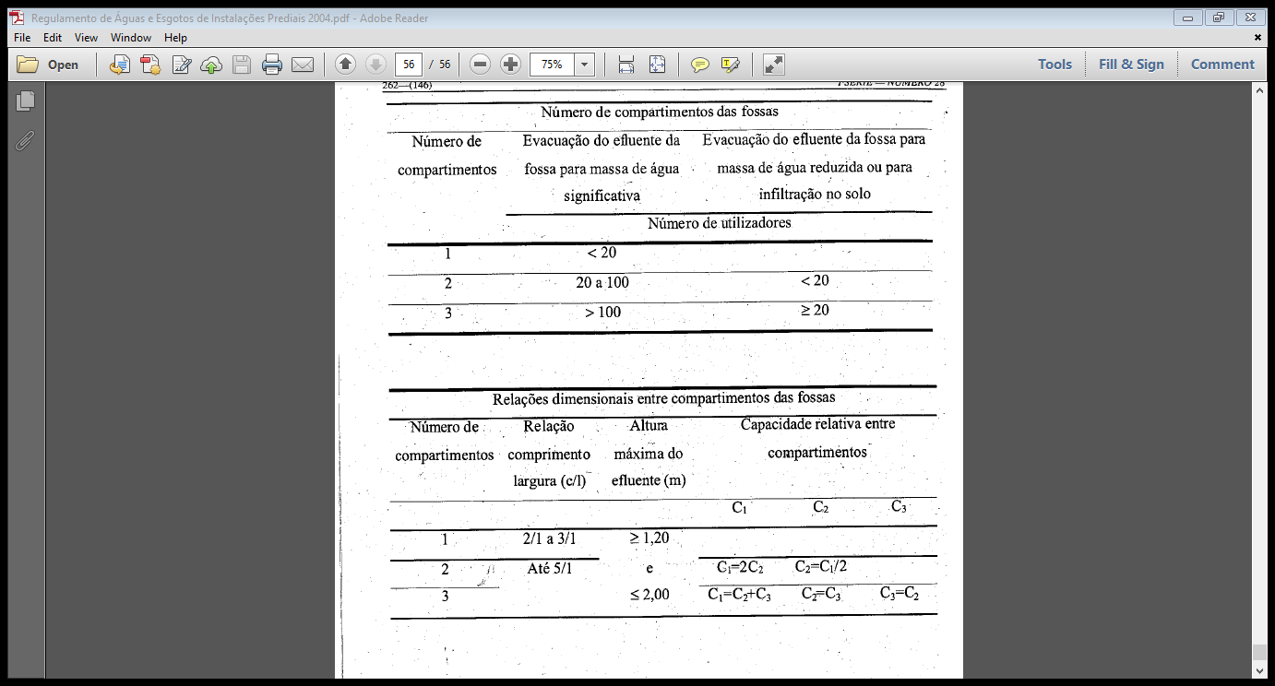
Anexo 3
Planta do traçado da rede de drenagem (adaptado)

